物理学院线上期末考试指引（学生版）
《中山大学授予学士学位工作细则》第八条：
“考试作弊取消学士学位”
一、考试准备
（1）硬件准备
- 学生端：带摄像头、扬声器和麦克电脑或手机均可，能拍到电脑屏幕、桌面和学生。在整个考试和拍照期间，需确保电源和网络畅通，如中间有超过30秒的黑屏，可能导致本次考试无效。手机最后需要拍摄考卷，所以如只有一部手机，不建议使用手机做摄像头。如受设备影响，考试结束时打开电脑摄像头，用企业微信进入会议，再关闭手机摄像头拍照
- 每门课程答题纸至少4张，考试开始前请在每页答题纸上编写好页码并填写班级+姓名+学号+《课程名+任课教师》+抄写警示句“本人同意参加在线考试，自觉遵守考试纪律，诚信考试”（具体参考模板格式）。请预备可能用到的白纸、不带存储功能的计算器等考试用具
- 开卷只能带纸质版的教材或讲义，不能翻阅电子笔记和电脑
- 半开卷只能带一张手写A4纸，不能翻阅电子笔记和电脑
- 闭卷考试期间考生桌面仅留有空白答题纸、笔、和电脑

（2）软件准备
学生端：安装腾讯会议、企业微信，qq或者其他课程群组、扫描全能王（提前熟悉使用流程，以免不够时间提交）
- 安装腾讯会议：
因图像画面受限，必修使用企业微信登录腾讯会议，参加考试
1）下载和安装：
下载和安装腾讯会议客户端
（1）windows 桌面客户端
https://meeting.tencent.com/download-win.html?from=1001&fromSource=1
（2）MacOS 桌面客户端
https://meeting.tencent.com/download-mac.html?from=1001&fromSource=1
- 微信，qq或者其他课程群组：接收试卷
使用本学期课程网络教学的课程群组方式接受试题并提交答卷。
- 扫描全能王：扫描试卷，形成pdf，并上交任课老师
1）下载和安装：仅支持手机应用
https://www.camscanner.com/user/download
2）使用
（1）注册和登录
初次打开应用，建议注册一个账号，不然如传真等部分功能不可使用！
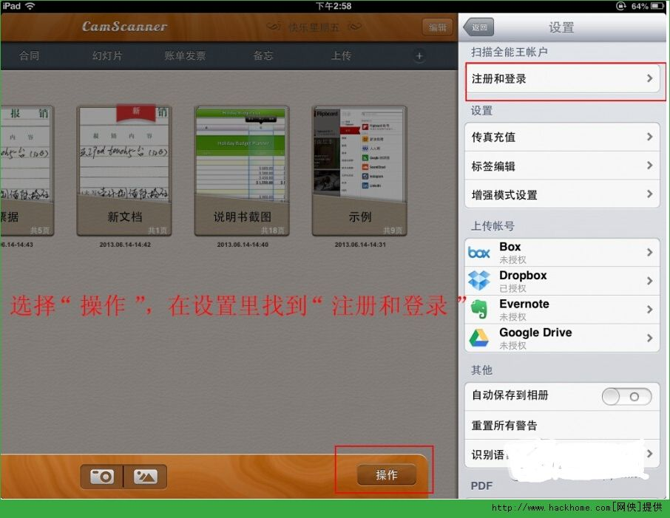
（2）拍摄和优化扫描件
打开软件，选择正下方的“相机”图标弹出拍摄页面，对准所要拍摄的物体，为了拍摄端正齐，可以启用右上方的格子线。之后，选择拍摄，完成拍摄。拍摄完毕之后可以对拍摄图像进行切边和美化。
切边：选择完成拍摄，可以自动弹出切边页面，拉动8个蓝色的点来控制图像的边缘。确认后，会自动弹出一个美化页面
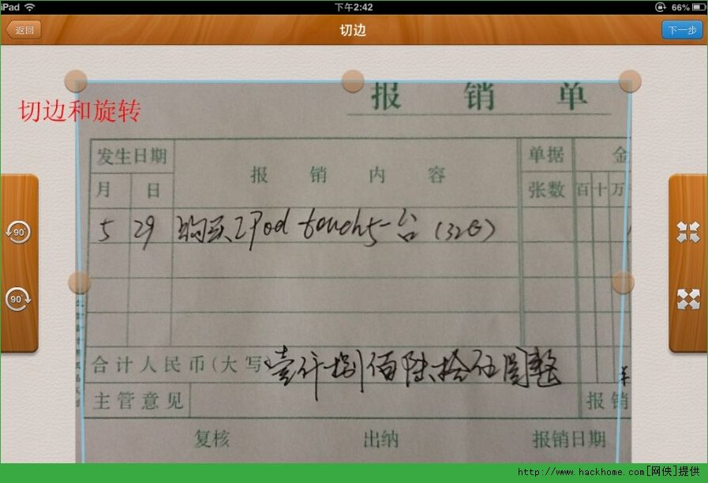
美化：左边边框上有 5 个类似滤镜效果的按钮，分别是不增强，增亮，增强并锐化，黑白，灰度。其中“不增强”可以撤消下面四种操作！其他四种效果都是比较实用的~右边有三个微调栏
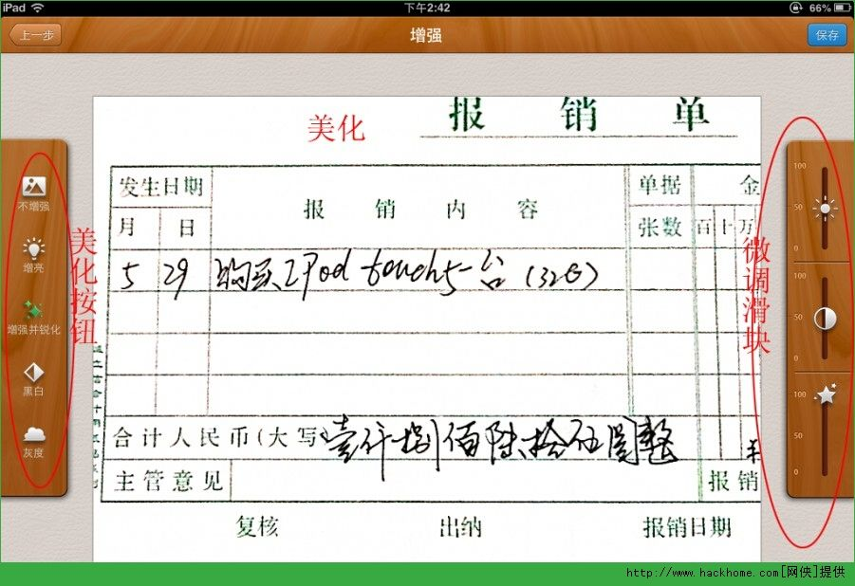
（3）本地相册导入为PDF文档
打开应用，选择相机图标旁边的图片按钮，选择本地或照片流里的，选择具体的照片，点击右上方完成，形成新的PDF文档。
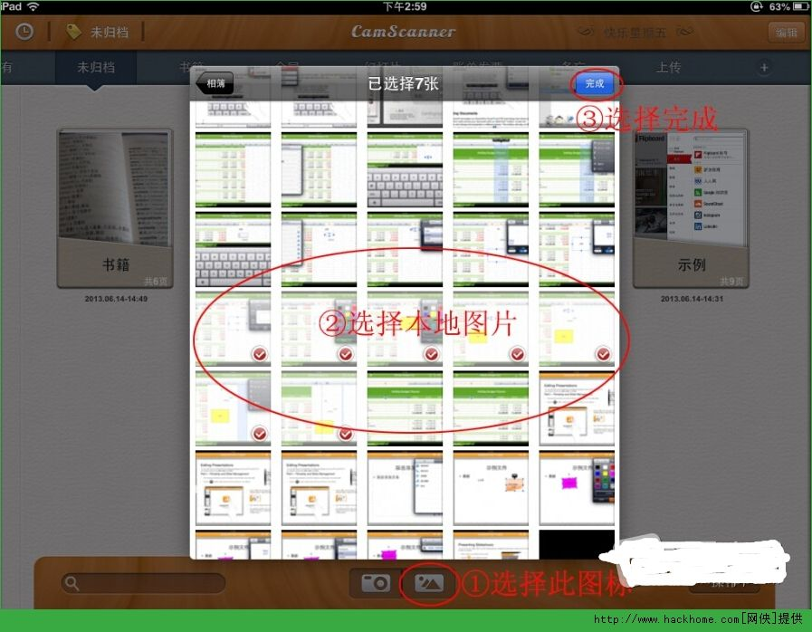

（4）文档的修改
- 修改文档名称
修改文档名：打开一份文档，选择右下方的“属性”，选择弹框中的“标题栏”，输入新的名称，完成后返回，文档名修改完成。
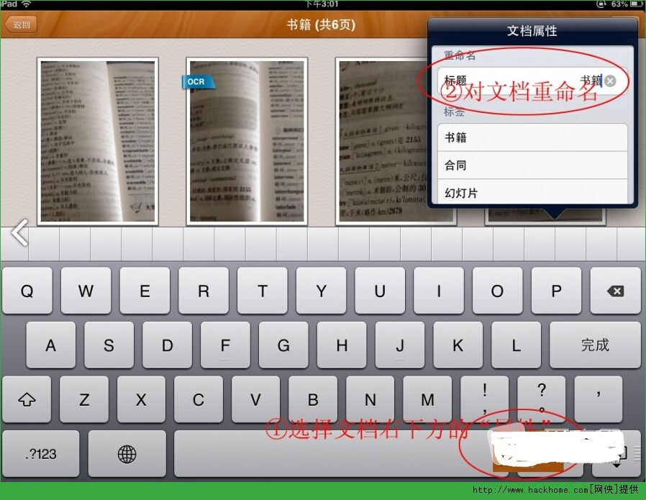
- 增减文档内容
之前一次性拍摄和导入的图片会一次性生成一个文档，如果需要修改文档，需要进入该文档，再次选中下方的相机和照片图标来增加图片。
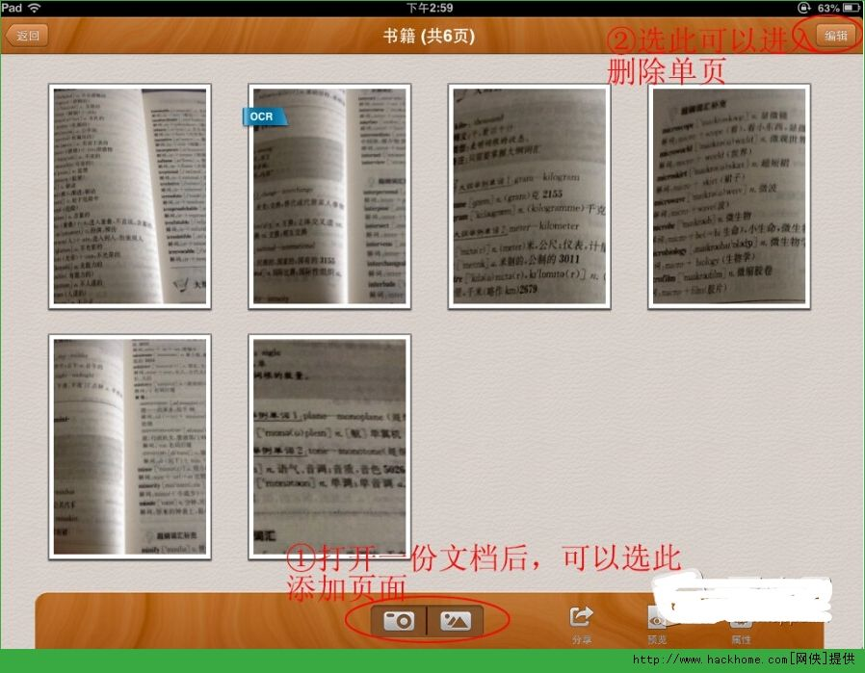

单个文档中每个页面的管理功能：打开某个文档，选择右上方的编辑，然后选择具体的页面再选择下面的选项可对单张页面进行移动/复制，删除等操作！

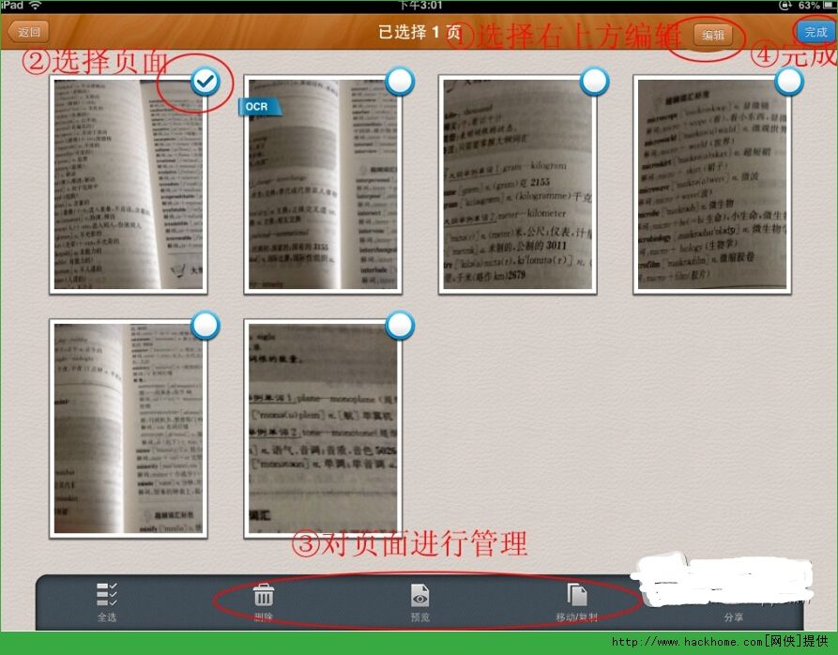
（5）提交试卷
根据任课老师要求，通过微信、qq或者email，提交答卷PDF文件
（3）考试测试
根据老师安排，配合老师完成考试测试，测试学生的图像连接。
注意，请各位学生按时进入会议，注意笔试当天时间长，请学生的手机最好连接充电设备。
二、考试程序
【线上考试前期准备】
- 准备身份证或校园卡，用于身份核验。
- 考生需要自备一台带有摄像头、扬声器和麦克风的电脑与一部摄像头功能正常的手机，并且能够保持电源稳定、网络稳定、畅通、网速较快。摄像头能拍到电脑屏幕、桌面和学生，在整个考试和拍照期间，需确保电源和网络畅通，如中间有超过30秒的黑屏，可能导致本次考试无效。手机最后需要拍摄考卷，所以如只有一部手机，不建议使用手机做摄像头。如受设备影响，考试结束时打开电脑摄像头，用企业微信进入会议，再关闭手机摄像头拍照
- 机位：在考生后上方大概呈45°拍摄，需全程清晰显示考生的考试环境和电脑桌面，其他按任课教师和监考老师要求操作。 图1机位摆放位置参考（待拍摄）
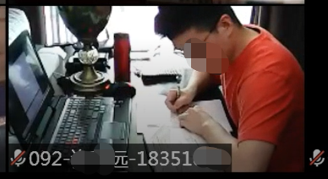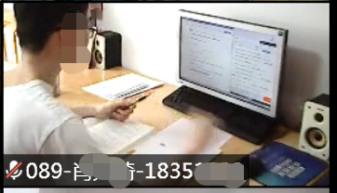
- 需全程清晰显示考生面容以及双手、桌面；
- 笔试全程考生不得切换屏幕，包括考试结束拍照期间；
- 不得遮盖耳朵；
- 不得使用其他电子设备和考试无关设施
- 与考试不相关人员，考试期间不得进入考生的考试空间
- 考试期间，无论开卷（半开卷/闭卷）除必要查看试题外不得翻阅任何电子设备。
- 开卷只能带纸质版的教材或讲义，不能翻阅电子笔记和电脑
- 半开卷只能带一张手写A4纸，不能翻阅电子笔记和电脑

3、 考生需要提前在电子设备上安装“腾讯会议”，使用企业微信登陆。
4、 考生自备空白答题纸，考试开始前请在每页答题纸上编写好 页码并填写班级+姓名+学号+《课程名+任课教师》。闭卷考试期间考 生桌面仅留有空白答题纸、笔和电脑和任课老师允许的相关资料，如计算器等考试用品
5、 考试期间不允许离开考位。
【线上考试流程】
1、 考生在考试开场前20 分钟实名（“姓名+学号”）进入考场 （会议室）。如考试开始前10分钟仍未进入考场，则视为放弃本次考试。
2、 进入考场后，考生需配合监考人员做好身份核验。
3、 监考人员展示考试诚信承诺书，考生誊写考试诚信承诺书 内容至空白答题纸。
4、【发卷】 考试开始后监考老师上传试题。考生需将试卷全屏展示，考试期间电脑界面不得切换。考试期间请考生保持电脑扬声器和麦克风开启。考试期间保持安静。
5、 考试期间若遇到问题，可直接语音咨询监考人员。
6、 考生经监考人员同意可提前交卷，但在考试结束前不得离开 视频画面，也不得使用通讯工具。如果考生放弃考试，请在答题纸上 写明“本人自愿放弃此次的考试”，拍照发送至指定邮箱。
7、【收卷】每页答题纸需要单独拍照，通过手机 APP扫描全能王软件，将所有答题纸扫描成PDF文件（直接拍照的文件效果一般很难把握，通过该软件帮助提交试卷会更有效率），以“学号+姓名+考试科目+任课教师姓名”命名文件，通过微信，QQ或者邮件，10分钟内完成发送，交卷方式具体以任课老师要求为主。如是邮件主题为：课程名+姓名+学号+任课教师姓名，考生收到任课老师回复提交成功，方可离开会议，否则视为放弃考试。

从考试开始前 20 分钟，全程录像，请各位同学务必遵守考试 纪律、诚信考试。

